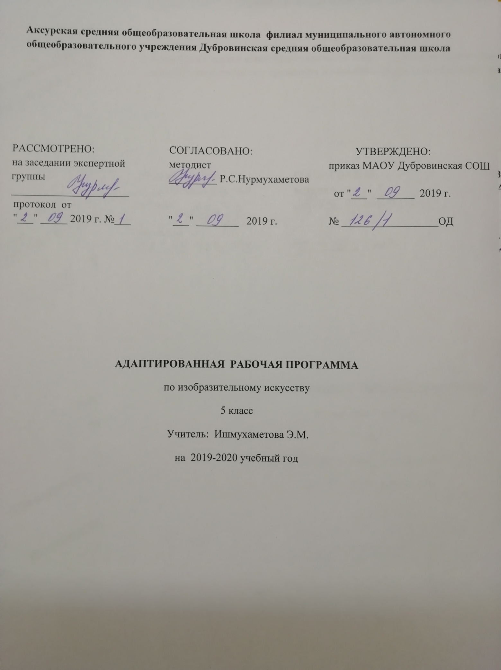

Рабочая программа составлена на основе:
1. Учебного плана специальных (коррекционных) образовательных учреждений VIII вида на основании приказа Минобразования РФ №29/2065-п от 10 апреля 2002г «Об утверждении учебных планов специальных (коррекционных) учреждений для обучающихся, воспитанников с отклонениями в развитии»,
2. Примерной программы специальных коррекционных общеобразовательных учреждений VIII вида (сборник 1), под редакцией В.В. Воронковой, допущенной Министерством образования РФ.
3. УМК для специальных (коррекционных) ОУ VIII вида, соответствует Федеральному перечню учебников, утверждённому приказом МОиН РФ от 24.12.2010 г №2080

4.Федеральный закон «Об образовании в Российской Федерации» от 29.12.2012г. №273 - ФЗ
5. Учебный план МАОУ Дубровинская СОШ, утвержденный директором МАОУ Дубровинская СОШ.
6. Положение о рабочей программе МАОУ Дубровинской СОШ.
7. Заключения территориальной психо-медико-педагогической комиссии управления образования Вагайского муниципального района Тюменской области.
Изобразительное искусство как школьный учебный предмет имеет важное коррекционно-развивающее значение. Уроки изобразительного искусства при правильной их постановке оказывают существенное воздействие на интеллектуальную, эмоциональную и двигательную сферы, способствуют формированию личности умственно отсталого ребенка, воспитанию у него положительных навыков и привычек.
Изучение курса по изобразительному искусству призвано воспитывать в детях эстетические чувства, а также прививать обучающимся интерес к архитектуре, скульптуре, живописи и декоративно - прикладному творчеству.

Требования к уровню подготовки обучающихся
по изобразительному искусству

Учащиеся должны уметь:
- передавать в рисунке форму изображаемых предметов, их строение и пропорции (отношение длины к ширине и частей к целому);
- определять предметы симметричной формы и рисовать их, применяя среднюю (осевую) линию как вспомогательную;
- составлять узоры из геометрических и растительных элементов в полосе, квадрате и круге, применяя осевые линии;
- передавать в рисунках на темы кажущиеся соотношения величин предметов с учетом их положения в пространстве (под углом к учащимся, выше уровня зрения);
- ослаблять интенсивность цвета, прибавляя воду в краску;
- пользоваться элементарными приемами работы с красками (ровная закраска, не выходящая за контуры изображения);
- самостоятельно анализировать свой рисунок и рисунки товарищей; употреблять в речи слова, обозначающие пространственные отношения предметов и графических элементов;
- рассказывать содержание картины; знать названия рассмотренных на уроках произведений изобразительного искусства; определять эмоциональное состояние изображенных на картине лиц.

Учащиеся должны уметь:
- передавать в рисунке форму изображаемых предметов;
- составлять узоры из геометрических и растительных элементов в полосе, квадрате и круге, применяя осевые линии;
- ослаблять интенсивность цвета, прибавляя воду в краску;
- пользоваться элементарными приемами работы с красками (ровная закраска, не выходящая за контуры изображения);
- самостоятельно анализировать свой рисунок и рисунки товарищей;
- рассказывать содержание картины.

Содержание учебного курса
№ | Тема занятия | четверти |  |  |  | Итого:
 |  | 1 | 2 | 3 | 4
1 | Рисование с натуры | 2ч. | 3ч. | 5ч. | 2ч. | 12ч.
2 | Декоративное рисование | 1ч. | 1ч. | 1ч. | 1ч. | 4ч.
3 | Рисование на темы | 4ч. | 3ч. | 2ч. | 4ч. | 13ч.
4 | Беседы об изобразительном искусстве | 1ч. | 1ч. | 2ч. | 1ч. | 5ч.
 | Итого: | 8ч. | 8ч. | 10ч. | 8ч. | 34ч.

